- git init (cria o master)
- git status
- 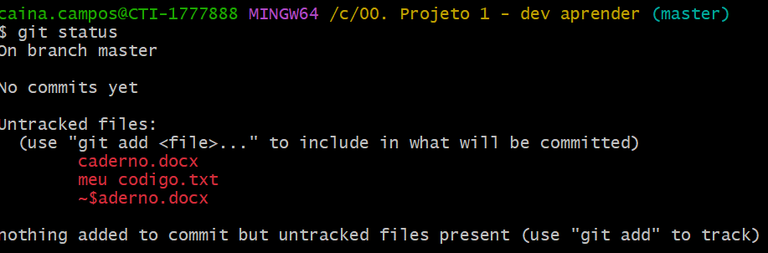
- Para adicionar no controle de versão git add.(Um por um)
- Git add . (add todos)
- Git commit -m “commit inicial”
- Git push

